國立虎尾科技大學
NFU-SOP-03-04-99-02
醫療廢棄物運送處理標準作業流程圖
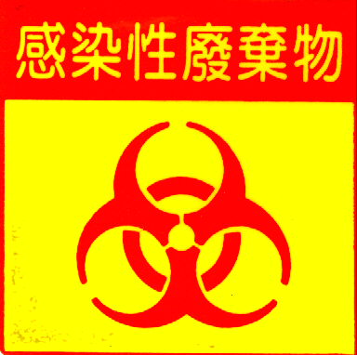
有害事業廢棄物
1.與病人血液、體液、引流 液、排
泄物接觸之棉籤、紗布、衛生紙
等醫療廢棄物。
2.廢棄之尖銳器具(針頭)

有害事業廢棄物自行冰存一週

廠商每週三清運乙次

